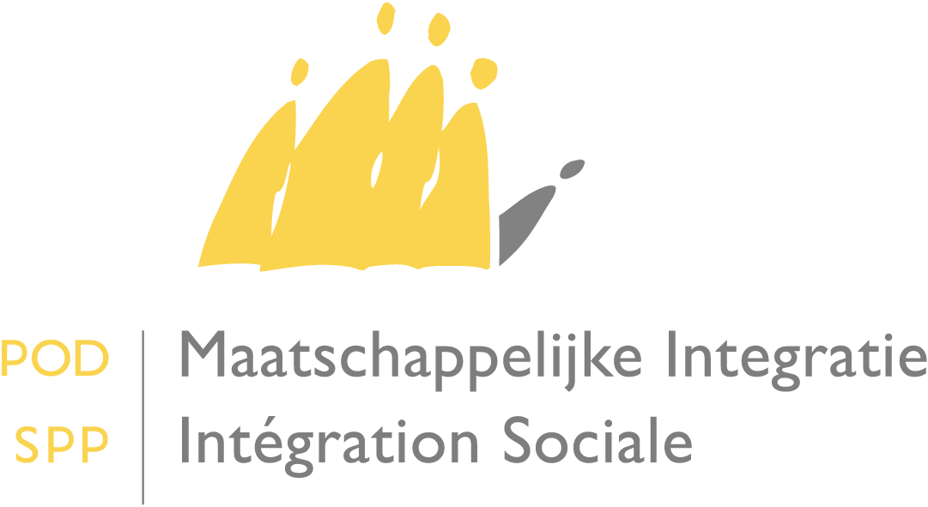

Heeft u vragen? Nood aan bijkomende info?
Mail naar onze frontdesk via vraag@mi-is.be
Of bel naar 02 508 85 85

Aan de dames en heren Voorzitters van de openbare centra voor maatschappelijk welzijn

29 mei 2017

Omzendbrief betreffende de toelage ter bevordering van de participatie en sociale activering van OCMW-gebruikers in 2017 - Resultaatindicatoren in de vorm van kwantitatieve gegevens

Geachte,

Met het koninklijk besluit van 17 januari 2017 houdende maatregelen ter bevordering van de participatie en sociale activering van de gebruikers van de dienstverlening van de openbare centra voor maatschappelijk welzijn voor het jaar 2017, werd een grondige hervorming doorgevoerd. Voortaan zijn alle toelagen die betrekking hebben op participatie en sociale activering ondergebracht in bovenvermeld koninklijk besluit dat geldt voor alle OCMW ‘s.

Zoals ik reeds heb aangekondigd in de omzendbrief van 20 december 2016, voorzie ik om deze toelagen toe te kennen op basis van een resultaatgerichte benadering om zo veel mogelijk mensen maatschappelijk te integreren. Deze resultaatgerichte benadering richt zich in eerste instantie op een opvolging van de besteding van de middelen, niet enkel in functie van verantwoording maar ook met het oog op een evaluatie van het gevoerde beleid.
In het belang van een administratieve vereenvoudiging, zal deze monitoring uitgevoerd worden op basis van de gegevens die het OCMW invoert binnen de applicatie ‘Uniek Jaarverslag’. Zoals gekend, wordt het Uniek Jaarverslag momenteel aangepast met het oog op de hervorming. In afwachting hiervan, wens ik u alvast te informeren over de kwantitatieve gegevens op basis waarvan de analyse van de besteding zal uitgevoerd worden. Het betreft grotendeels dezelfde gegevens als deze die de voorgaande jaren werden opgevraagd maar gezien de hervorming, zal er ook een beperkt aantal nieuwe gegevens opgevraagd worden.
Het gaat hier dus om een analyse op basis van kwantitatieve gegevens. Een kwalitatieve evaluatie van de maatregel zal later uitgevoerd worden, twee jaar na inwerkingtreding van de nieuwe regelgeving.

Het jaar 2017 zal in deze een overgangsjaar zijn. Bij de verwerking van de gegevens zal er rekening gehouden worden met de relatief laattijdige informatie met betrekking tot de nieuwe gegevens die zullen opgevraagd worden ter verantwoording van de toelage.
Tot slot wens ik te verduidelijken dat OCMW ’s die een toelagebedrag ontvangen dat kleiner is dan € 7 500, enkel het totaalbedrag van de bestede middelen per luik moeten invullen en verantwoorden (dus niet tot op het detailniveau per activiteit) en niet onderworpen zijn aan de in deze omzendbrief vermelde resultaatindicatoren gelet op het beperkte bedrag dat hen werd toegekend.

- DOELSTELLING VAN DE TOELAGE

De toelage richt zich tot de gebruiker van het OCMW in de ruime zin, met name de persoon die gebruik maakt van gelijk welke vorm van openbare dienstverlening die behoort tot de opdrachten van het OCMW.
Binnen het algemene kader van participatie en sociale activering zijn er, ter herinnering, drie grote luiken waarvan er twee verder onderverdeeld worden per soort activiteit:

- Bevorderen van maatschappelijke integratie
- Sociale, culturele en sportieve manifestaties
- Deelname aan sociale, culturele of sportieve verenigingen
- Ondersteuning en financiering van de initiatieven van of voor de doelgroep op sociaal, cultureel of sportief vlak
- Initiatieven ter bevordering van de toegang tot nieuwe informatie- en communicatietechnologieën

- Organiseren van collectieve modules
Collectieve modules worden in deze context gedefinieerd als een samenhangend geheel van activiteiten die in groepsverband worden uitgevoerd met het oog op het bereiken van een welbepaald doel. Het aspect van de groepsdynamiek is hierbij zeer belangrijk. In die zin vormen collectieve modules die goed begeleid en gestuurd worden en naar een welbepaald doel toewerken, een bijzonder zinvolle aanvulling op individuele begeleiding.
Bij het organiseren van collectieve modules wordt een trajectmatige aanpak beoogd waarmee er wordt gestreefd naar een welbepaald doel/resultaat binnen een welbepaalde periode en waarvoor men een welbepaald doelpubliek wil aanspreken.
Indien het gaat om éénmalige cursussen, zonder dat er sprake is van een trajectmatige aanpak, komen ze niet in aanmerking voor de collectieve modules.

- Bestrijden van kinderarmoede
- Maatschappelijke dienstverlening in het kader van de deelname aan sociale programma's;
- Maatschappelijke dienstverlening in het kader van onderwijsondersteuning;
- Maatschappelijke dienstverlening in het kader van psychologische ondersteuning voor het kind of voor de ouders in het kader van de raadpleging van een specialist;
- Maatschappelijke dienstverlening in het kader van paramedische ondersteuning;
- Steun bij de aankoop van pedagogisch materiaal en spellen
- Collectieve acties

- RESULTAATINDICATOREN IN DE VORM VAN KWANTITATIEVE GEGEVENS

De nauwe opvolging van de besteding zal gebeuren op basis van de kwantitatieve gegevens die het OCMW invult in het uniek jaarverslag. Zoals eerder vermeld, zullen grotendeels dezelfde gegevens opgevraagd worden als de voorgaande jaren. Een beperkt aantal gegevens (aangeduid in vet) zullen, gezien de hervorming, bijkomend opgevraagd worden ter verantwoording van de toelage.

Volledigheidshalve overlopen we alle indicatoren die op basis van de kwantitatieve gegevens ingevoerd in het Uniek Jaarverslag kunnen gegenereerd worden.

GEGEVENS MET BETREKKING TOT DE BEGUNSTIGDEN

- Totaal aantal begunstigden per activiteit
- Totaal aantal begunstigden per luik
  - Aantal begunstigden met recht op maatschappelijke integratie
  - Aantal begunstigden met een individueel traject (al dan niet via GPMI)
- Gemiddelde kost per persoon per luik
- Gemiddelde kost per persoon per activiteit

Bij het totaal aantal begunstigden per activiteit (1.) is het OCMW verplicht om één getal in te geven. Tekst wordt niet aanvaard. Bij twijfel mag het OCMW voor punt 2.1. en 2.2. ook een schatting ingeven aan de hand van een percentage.

GEGEVENS MET BETREKKING TOT DE COLLECTIEVE MODULES

- Aantal deelnemers van de collectieve modules
  - Aantal afhakers van de collectieve modules
  - Aantal deelnemers die een meetbare vooruitgang hebben gerealiseerd

Om de resultaten van de opgezette collectieve modules te kunnen evalueren, is het van belang om de vooruitgang die een gerechtigde heeft geboekt, in kaart te brengen. Er bestaan verschillende instrumenten die het mogelijk maken om deze vooruitgang te meten. Het OCMW is niet verplicht om één welbepaald instrument te gebruiken maar is vrij in de keuze van het meetinstrument, voor zover dit instrument het mogelijk maakt om te evalueren of de gerechtigde al dan niet vooruitgang heeft geboekt op het vlak van maatschappelijke integratie en sociale activering.

Tijdens de werkgroep ‘sociale activering’ van de POD Maatschappelijke Integratie worden voorbeelden van goede praktijken voorgesteld die ter inspiratie kunnen dienen. Deze praktijkvoorbeelden kunnen geraadpleegd worden op de website van de POD MI (http://www.mi-is.be/nl/themas/professionele-en-sociale-activering/sociale-activering/werkgroep-activering).

Zoals gekend, kan het toelagebedrag binnen het luik ‘collectieve modules’ tot maximaal 100% besteed worden aan personeelskosten. Personeelskosten die in aanmerking komen in dit kader zijn deze die betrekking hebben op:

- het voorbereiden van de collectieve modules (zoeken naar partners, samenstellen cursus selecteren van de doelgroep,...),
- het 'animeren' van de collectieve modules,
- het organiseren van werkoverleg tussen begeleiders,
- het opmaken van de sociale balans bij aanvang (in groep of individueel) voor deelnemers waarvoor het OCMW geen bijzondere toelage ontvangt in het kader van het GPMI,
- het meten van de geboekte vooruitgang (in groep of individueel) na afloop van de collectieve module voor deelnemers waarvoor het OCMW geen bijzondere toelage ontvangt in het kader van het GPMI.

Om dubbele subsidiëring te vermijden, kunnen voor de deelnemers waarvoor het OCMW een bijzondere toelage ontvangt in het kader van het GPMI, geen kosten ingebracht worden van het personeel dat op individuele basis instaat voor het evalueren en meten van de individuele vooruitgang van deelnemers.

GEGEVENS MET BETREKKING TOT DE BESTEDING VAN DE TOELAGE

- Toegekend bedrag via het Koninklijk Besluit
- Verantwoord bedrag
- Mate van besteding van de toelage per luik en per activiteit
- Mate van onbenutte bedragen per luik en per activiteit
- Mate van overschrijding van de toegekende toelage
- Aandeel van personeelskosten per luik
- Mate van besteding van de toelage door OCMW ’s met een subsidie gelijk aan of minder dan 5000 €
- Mate van besteding van het personeelsforfait zonder externe samenwerking, met name 10% personeelskosten voor eigen personeel
- Mate van besteding van het personeelsforfait met externe samenwerking, met name 10% externe personeelskosten

De mate waarin de toelage wordt besteed op het vlak van opdeling per luik, overschrijding, en onderbenutting, is pertinente informatie die aangeeft hoe adequaat/effectief de sturing van het beleid is.

GEGEVENS MET BETREKKING TOT SAMENWERKINGSVERBANDEN

- Mate van het afsluiten van formele samenwerkingsverbanden

Samenwerking vergemakkelijkt het structurele werken, leidt tot een gedeelde expertise, maakt toeleiding efficiënter en vermijdt parallelle circuits. Het kan hierbij gaan om samenwerkingsverbanden binnen de gemeenten met de sociale, sportieve en culturele partners, maar ook een externe synergie met andere OCMW ‘s.

Met de meeste hoogachting,

De Minister voor Maatschappelijke Integratie,

(getekend)

Willy BORSUS

Omzendbrief van 20 december 2016 betreffende de toelage ter bevordering van de participatie en sociale activering van OCMW-gebruikers vanaf 2017

